小説（圖）文字學：以舞鶴為中心的討論
Fictional (Dia)Grammatology: Modernist Writings from Contemporary Taiwan and Image-Text

2009年11月11日／台大中文系會議室 Work in Progress

蔡建鑫
德州大學奧斯汀分校 亞洲研究學系助理教授

現代中國文學的學者應該都非常熟悉魯迅。他的《且介亭集》收入許多廣為人知的雜文。魯迅拆字以「且介」來表示「半租界」，不願將國家「禾」、「田」讓給入侵者。 這樣靈活利用中國文字空間配置的例子所在多有。老舍之筆名便來自本名「舒」慶春。舒，予舍也。金庸則來自作者姓名最後一個字「鏞」。古典詩詞作者多為避諱，或取諧音，或拆字來自陳。明遺民沈光文的詩中曾經提到「聽月」。 沈光文意在言外。明為日與月和，「聼月」意思是說晚上沒有日頭，甚至月亮也因為陰雨而不見，只能靠如泣如訴的雨聲來確認。我們當然知道詩人要說的不只是天氣，文字遊戲的背後想要抒發的還是明朝滅亡之後的抑鬱。思緒繾捲，或許只能透過文字筆畫曲折來一窺究竟。從這個方向來看，我們可以重新思考孔乙己名字的產生。孔乙己作為抱殘守缺的迂腐形象深植人心。學者早已對其姓名所藴涵對孔子以及冬烘的指涉提出令人信服的解釋。從我們對中國筆畫的空間走向來看，我們應當留心三個字都在上鉤的筆鋒中完成。粗細的轉換固然有其書法美學考量，但我們也不妨視其為傳統的嘎然終止，畢竟魯迅本人也在〈狂人日記〉中提醒我們字裡行間的含意。
說文解字不只為了學識，更為糾結的歷史回憶理出頭緒。王德威在〈國家不幸書家幸〉一文裏便討論了臺靜農書法與其離散經驗的對應。臺靜農書法風格的轉變不僅與他的交友有關，也受地理位置的影響。同樣地，「且介」的命名、阿Q精神的所向無敵，還有孔乙己的百折不撓的都可以說是中國與帝國主義，現代與傳統碰撞的文字形象、體現。魯迅或許想要藉這些人物以及名字來強調中國的半殖民狀態，但他也不經意了創造了一些新詞。這些新詞廣爲流傳，都成了現代性的隱喻，殖民歷史的潛文本。總的來說，我正是要從這個角度來重新探究當代臺灣文學裏，文字與文類、政治與修辭、歷史與現實之間的複雜關係。本文以舞鶴的《亂迷》爲中心，討論其標點斷句以及敍事、視覺形象等文字效果。在必要的時刻，我也將提及當代相關的文字創作，指出世紀交接之際文學（特別是小説以及新詩）的魅力，並持續思考一種新的閲讀方法，一個新的文學（史）思路。

舞鶴本名陳國城，出身府城臺南。成大中文系畢業後，以陳鏡花為筆名發表〈微細的一線香〉進入文壇。 「鏡花」一名令人聯想到二十世紀初期日本作家泉鏡花。這兩位作家之筆名或許都受到禪宗「鏡花水月」教訓的影響，對人生常有與衆不同的看法。泉鏡花師承以《金色夜叉》轟動日本文壇的尾崎紅葉，但他糅合江戶怪奇幻想與大正摩登的華麗詞藻與感官書寫，奠定他浪漫主義作家的地位。舞鶴當然也有泉鏡花的敏銳感性，但舞鶴的字句險象環生，比起泉鏡花絕對有過之而無不及。
舞鶴在七〇年代發表〈牡丹秋〉、〈微細的一線香〉之時，現代主義文學與鄉土文學兩個陣營的往來論戰方興未艾。此時舞鶴的技巧毋寧偏向現代主義，但他的題材側重鄉土，似乎在兩大陣營之間取得一個巧妙的立足點。楊照便稱其為「本土現代主義」。 過了七〇年代動蕩不安的國際情勢之後，臺灣進入眾聲喧嘩的八〇年代。那廂高舉各種運動旗幟，舞鶴這廂卻高唱不如歸去，大隱於淡水。爾後十四年，舞鶴與多數友人以及文壇斷絕來往，努力做個孤獨的人。隱居淡水十數年間舞鶴也留下一些文字作品，其中只有少數有重新整理發表於《十七歲之海》。1992年舞鶴以〈逃兵二哥〉、〈調查：敍述〉復出，接下來他更以〈悲傷〉、〈拾骨〉、〈餘生〉開始了他別具一格的後遺民寫作， 獲得不少文學獎評審的青睞。但舞鶴絕對不滿足於來自體制内的肯定。
從原住民到同性戀，從狂飆少年到異色男女，舞鶴筆下的人物持續挖掘歷史殘骸與記憶斷片（《餘生》、《思索阿邦・卡露斯》）， 不斷摩挲感官情欲（《十七歲之海》、《鬼兒與阿妖》），呈現國體與個體、主流與弱勢的交錯糾纏。這不是他近年來的嘗試，九〇年代初的〈逃兵二哥〉中，舞鶴便開始游走情色尺度邊緣：
軍隊是國家公開展示的大陽具，無數精子槍管朝外也向内，任何個人的小陽具必要陽痿在這大陽具的柄垂下，不然隨時他肏到你的屁股…(122)
這段文字讓人想起詩人焦桐在《完全壯陽食譜》中對蔣介石毋忘在莒/無望再擧的調侃。傅科在《性意識史》中說到：「欲望之所在，權力之所在」、「伴隨權力而來的是抗拒。」 無論是否熟讀傅科，舞鶴貼身的描寫竟也生動地詮釋了傅科的權力、欲望、抗拒三位一體的理論。舞鶴的情欲寫作在後來的《鬼兒與阿妖》中更見生猛，同時拒絕了異性戀霸權及酷兒運動理論的收編。對舞鶴而言，寫人就是寫肉體，因爲「人身上所有的大體或零件，哪一樣不屬肉體」？ 「天地渾然只有肉體」的感慨道盡了舞鶴長久以來擁抱孤獨的姿態。政治正不正確不是搖旗呐喊就可以搞定的。
除了令人口乾舌燥的異色意象之外，舞鶴最爲評者討論的是他屈詰聱牙的文字語句。《餘生》詭異的標點位置、〈飆的少年我是〉的倒裝語句、到最新長篇《亂迷》的倒裝別字集大成，舞鶴一再試探讀者對其敍事以及個人美學接受度的底缐。或有評者如李奭學、李順興便分別稱舞鶴獨特的文體為「腦性麻痹」、「小兒麻痹症」。 或有評論家如楊凱麟，從高蹈理論角度切入，給予正面評價。舞鶴究竟是現代主義作家還是鄉土文學寫手，見仁見智。
舞鶴2007年出版《亂迷》，更延續了《餘生》以及《舞鶴淡水》以來的混沌書寫。早在2003年《印刻》便刊登了《亂迷》的前三章。舞鶴更解釋《亂迷》的第一章穿插了將近廿年前寫的文字。 在小説裏，舞鶴打亂了中文字詞以及慣用語的順序，讓文字重新與周遭完成有機對話，讓閱讀變得不那麼順暢。讀者重新認識文字的搖曳生姿，但也同時察覺閱讀《亂迷》的過程必將不斷推翻長久以來的閱讀習慣。原本再熟悉不過的文字、以及文字所描寫的日常生活，竟然可以如此陌生，彷彿從未曾見。是在這個層面上，《亂迷》必定不屬於以科學方法精準描繪的自然主義，但與其說它是文學的現代主義的寫作，還不如說它是繪畫上印象主義(expressionism of raw materials) 的寫生。生是陌生，生是生澀，生是生字，是元氣飽滿的刺點 （punctum）。《亂迷》 不盡然是老生常談的語言的不透明性，舞鶴透過打斷閱讀毋寧是要提醒讀者，日常生活本身就是不透明符碼，有棱有角的集合 。 換句話說，《亂迷》不是為了呈現鎖碼（not to encode life）， 書寫也從來就不是解碼，而是符號的再次編碼（it is life as re-encryption）。這個是舞鶴對寫實主義最爲與衆不同的認識，這是舞鶴的寫生主義。
舞鶴的「寫生」給人一種「破中文」（黃錦樹語）的感覺。相對於楊牧、李永平等精雕細琢文字的作家，舞鶴的「破中文」既破壞中文的典雅純正，遺放自身於邊緣，亦破壞了形式的窠臼，還有某種感覺結構，凸顯了華文寫作的變異面向。如果郭松棻寫作著重剔除文字的脂肪雜質好凸顯其骨肉嶙峋，那麽舞鶴或許認為「臃腫肥大」的文字文體，才更能承載書寫的重量、現實的多變。維持中文語法的純正潔淨，確保語體文體的晶瑩剔透，不是舞鶴書寫的考量。或者說，至少在這個階段，比起意識形態，舞鶴更注重文字形式。
與其說舞鶴故意顛三倒四，創造出一個毫無章法的敘事，還不如將作品本身當成是一個詩意盎然的有機體。這是一種企圖嫁接文類（詩小説）的大膽嘗試。我們自然可以跟魯迅的狂人一般，努力閲讀隱藏在字裡行間的訊息。但如果舞鶴只是爲了隱藏真意，而採用混沌敍事，那麽我要說舞鶴走得還不夠遠。文字排序背後難道還是一定要帶著某種祕密訊息？文字還是一種知識的載體、文還是必需載道？難道文字本身就不可以只是一個生活拼圖（photomosaic）？文字的配列排置難道不能看成一個藝術品的創作？文字難道就不能作爲一種觸媒，刺激讀者超脫某種常規，去思考文字帶來的各種感官以及意識形態的反應？

《亂迷》不單只是一種考驗讀者耐心與智力的敘事。我甚至要說我們不需將《亂迷》當成一本小説。我們可以把《亂迷》看成一種培養新的閱讀方法的課程、一首連綴的抒情詩。舞鶴的《亂迷》讓我們重新思考二十一世紀──尤其是數位影像的時代裡──閱讀以及寫作小說的多種可能。我曾經在他處指出我們需要「慢讀」郭松棻瘦骨嶙峋的故事。 評論家也多指出她們慢讀舞鶴的經驗。然而，相較其它評論家，我毋寧更願提倡另一種閲讀舞鶴的方法——圖像閲讀。底下我就標點斷句，以及文字作爲圖像兩個方向討論，進一步思考舞鶴跨文類的寫作。
我們都知道華文寫作中的標點是二十世紀初期西風東漸的產物，古典文學中標點並不存在。現代讀者不喜費力閲讀沒有標點的文章，恰恰顯示出標點規訓的能力。許多作者也特別看重標點，強調自身的邏輯思維之精確。詩人兼散文作家楊牧便堅持頓號之無用。 王文興則在《背海的人》等文字作品中，大肆操弄標點，認爲標點是文章的一部分。 從王文興底下一段話來看，我們可以說他是爲了「慢讀」而寫：
一捲四個樂章的協奏曲，你不能儘快在十分鐘以內把它聽完。理想的讀者應該像一個理想的古典樂聽眾，不放過每一個音符(文字)，甚至休止符(標點符號)。任何文學作品的讀者，理想的速度應該在每小時一千字上下。一天不超過二小時。
且不論王文興作爲現代主義文學作家爲何如此服膺古典音樂的形式，標點對他來説在寫作中，絕對是情感、情節的延伸。現代主義作者如郭松棻對文字標點幾近崇拜的頂禮（「一個標點符號放對了位置，就會令人不寒而慄」）， 以及王文興對標點運用的執著，讀者耳熟能詳。舞鶴《亂迷》中標點的消失難道只是單純地拒絕沿襲現代主義前輩的手法？我們可以怎樣來看待舞鶴小説中標點的消失？
標點符號在法蘭克福學派評論家Theodore Adorno眼裏，是説話者的面相學：驚嘆號代表了高舉食指表達警示，問號是眨眼。 他説明標點的功能不在於文法，而在於它們代表了歷史的殘遺，顯示了標點形成以及運用背後之文化與權力運作。另一種類似的看法是，無法發聲卻又滿載韻律節奏的標點，豐富了文章本身的表演性，超脫了單純的文法和表意功能。 標點的運用反映了文化與知識的養成。適當的標點標明作者的素養，太多的標點反倒欲蓋彌彰。 舞鶴《亂迷》則提出了另一種處理標點的手段：去除標點，緊縮文章表面的毛孔。
《亂迷》中標點的消逝，是反世俗啓蒙的(anti-enlightenment)。對舞鶴來説，文學與啓蒙有賴直覺（甚至天賦）而不是一再而再的操演 (drill)：
．．．文學是文字的藝術字
海茫茫空無大地只是字請問小說我也不瞭解瞭是晨
昏瞭望紅圓的瞭解是永遠不解時候一到圓就紅圓複
製小五作文難度頗高回到過去真的有夠不容易．．．
對舞鶴來説，「寫好」文章與寫「好文章」有所不同。小學生的作文在一般人眼裏不算好文章，但要寫好不容易。純熟運用標點符號可以讓文章容易閲讀，但並不見得寫得好。標點符號以及容易閲讀的文章是建立在我手寫我口的前提上，是爲了讓書寫更貼近説話的實踐。文字爲了記錄某種想法，並使之知識化而產生。標點符號爲了普及知識而產生。標點讓文學貼近口語。
然而舞鶴要說，文字與文學並不是爲了方便朗讀，而是爲了刺激思考而存在的。標點符號的不見，少了聼不見的閲讀節奏的干擾，讓文字更加貼近純粹視覺經驗（内省或外視），讓文字之間產生行雲流水的聯結。面對《亂迷》，與其一字一句細讀慢讀，努力考據字詞之間的聯繫；與其按照說話邏輯重新組織語句去還原本意（如果有本意存在），還不如快速讀過，讓意義在文字遞嬗之間婆娑轉圜。
在上面的段落中，「瞭解」到「瞭望」還只是造詞（make phrase），但是「瞭望」到「紅圓」已經算跳躍性的造次（make haste）。「紅圓」可以是旭日夕陽，也可以是評點之朱墨爛然。就算沒有標點符號，就算字詞句組表面上似乎沒有任何邏輯可言，讀者還是可以察覺某種靈光在亂字迷行間倏地現身，成就一個抒情「神思」 (lyrical epiphany)。 舞鶴是要說，神似 （provocative verisimilitude）不如神思（evocative epiphany）。一字一句地闡釋「瞭解」、「紅圓」、和「小五作文」之間的來龍去脈必定事倍功半，更別説讀者或許不能理解作者要傳達的意思。直接讓文字投影，過往和現存、回憶和實踐才更能兩相感興。
舞鶴恣意排列文字繡出一幅文字圖錦，綫形敘事幾乎被流放到意義的荒原，圖像文字取而代之，啓動喻象連接。《亂迷》縹緲以響象、立象以盡意，提供了一種新的觸動通感的閲讀方法。面對五四以來所謂的文學啓蒙、文化規訓，舞鶴顯得興意闌珊。標點符號在通往真正思想啓蒙的道路上，反倒設下重重關防，阻礙直覺的信馬由繮。在熟悉了文學機制之後，小學生作文當然難產。然而，正因爲難產，我們也才知道小學生作文的《亂迷》可貴之處。換言之，舞鶴之亂迷書寫自然是為了刺激讀者偏離直綫邏輯思維。除了給與讀者一個穿鑿附會的空間之外，《亂迷》要傳達的是：沒有什麽事是萬動不變的。也因此我們可以反問《亂迷》哪裏亂，哪裏迷？亂和迷所代表的不正是我們思緒意念的跌宕生姿以及日常活動的生生不息？

如果舞鶴真心想要讓閲讀小説變得如同金石考據一般困難重重，標點符號的不見其實作用有限。朱天心在一場和舞鶴的訪談中曾經說過，她以謄抄法閲讀《亂迷》（「讀那連續三頁未見標點符號的」），確定其增一字太多，減一字太少的穠纖合度。 朱天心對《亂迷》的感想來自於她的「慢讀」經驗。無論她的讚美是否太過，她「逐」字書寫，不經意地指出舞鶴其實可以更進一步搞怪作亂。其一，舞鶴大可以拆字造字，且介一般。下文我將以夏宇、陳黎為例論及。舞鶴甚至可以將小說以手稿問世，不排版，不讓閱讀敘事成為一種舒服的習慣，此其二也。唯有如此，書寫才更向一種將知識文字化的原初激情貼近。 朱天心的謄抄慢讀，透露出閱讀其實不應該只有質感（texture），更可以有觸感（tactile）。 於是我們不得不問，果真如此舞鶴一開始或許更應該將小説直接以手稿形式出版，才夠亂迷，才更嗆人。深具個人風格的字跡，多少保留了書寫當下的衝動。印刷體排版畢竟馴服柔滑了一些文字的個性轉折。如果舞鶴只是希望延長閱讀時間，打亂敘事順暢，單憑糾結的情節，繁複的修辭，就可以達成。重複我上文所述，舞鶴拆文解字其實更爲了重新追尋學習寫作之後所失落的，一種更屬於直覺的感知（或曰審美）能力。舞鶴的「破中文」，並不是單純爲了阻礙閲讀。他的「破中文」可以是破爛的中文——一種靜態的描述——更可以是活力四射的中文，挑戰（甚至破壞）規訓，化成見為洞見。

在此，我要順便討論現代臺灣文字作品中類似《亂迷》的活字與生字寫作。這些作者——曹志漣、李永平、陳黎等——或有各自擅長的文類，但他們對漢字的美的迷戀以及處理，同樣令人側目。透過他們的作品，我們可以進一步了解舞鶴亂迷敍事的視覺特色以及實驗色彩。臺灣讀者以及評論家對陳黎與李永平耳熟能詳，相對地，曹志漣則鮮爲人知。曹志漣畢業於加州大學柏克萊分校歷史系，是臺灣文壇中爲數不多的博士創作人。除了傳統的平面媒介以外，曹志漣也費心經營網路空間。曹志漣出版的紙本小説皆有虛擬本尊。她的網路創作面相駁雜，涵蓋甚廣。在現實與網絡的擬象之間，曹志漣結合聲音、文字、以及動畫的「稠度美學」、「非常美學」實大有可爲，在此我僅討論她的紙本文章。
曹志漣的短篇集《唐初的花瓣》寫紀念物（〈香君之扇〉）、寫城市人憂鬱的情緒（〈相思印〉），既偏執又精緻，令人想起曹雪芹、張愛玲，但曹志漣更加冷峻。同名短篇〈唐初的花瓣〉的男女沒有天長地久，有的只是黴花的曾經擁有。愛情是黴菌和花瓣的混搭——宜古宜今的黴美學 (aesthetics of decomposition)——是現代宅男腐女的必修課。中篇《某代風流》剔除一般歷史小説的敍事骨肉。曹不著重情節發展故事走向，而是努力經營某種似曾相識的感覺，一種就算返生古人也會感到熟悉親切的氛圍。主角薛霽和唐季珊在飛花落月中體現各自風流。奇詭的是，在曹筆下的死亡卻也詩意盎然。故事中滅門抄家同時透露出精巧的「物之哀」和無常的「盛極必衰」。不管是紙本也好， 網絡版本也好，《某代風流》再再透露出情之虛妄/虛擬和希望/絕望，古典一如現代。
曹志漣文字最引人注意的或許還是底下這麼一幅既工整又繚亂的文字圖錦：
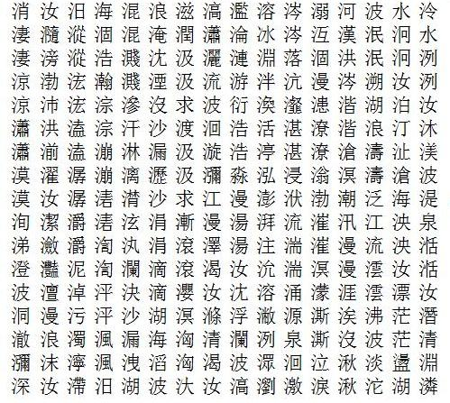
Figure1 （《某代風流》）
乍看之下不知從何讀起的〈觀瀾賦〉有著極爲精妙的結構。從右到左，由上至下，讀者可以仿效朱天心的謄抄法細讀，探測曹志漣毫無斷句的用心。作者或有故事要說，但我以爲〈觀瀾賦〉之所以浩蕩，恰恰來自於其視覺特性（visuality）而非其敍事能力。層層叠叠的文字本身就波瀾壯闊。這讓我們想到蘇蕙的〈玄璣圖〉，兩者都可以單純透過視覺引人注意。從圖象角度來説。文字背後是不是隱含敍事，並非寫作的唯一目的。在《某代風流》稍後，曹志漣提供了〈觀瀾賦〉的標點版本。標點自然幫助閲讀，但也控制了讀者閲讀節奏，並多少阻礙了讀者透過文字想像景觀。
我們不妨將〈觀瀾賦〉當成現代詩（甚至是「具象詩」），抒情之餘還兼寫生／寫聲。 在通篇水字部首文字的衝擊之下，現代詩以及賦的文類特質不再如此壁壘分明。從視覺角度來看，〈觀瀾賦〉與南宋馬遠的〈水圖〉（Figure 2）以及明遺民陳洪綬的〈黃流巨津〉（Figure 3）同樣具備驚濤裂岸的美術特徵。從聽覺的角度出發，文字的聲響模擬了各種水聲，讀者未嘗不能稱272個文字的排列組合為「聽」瀾賦。我們知道在一開始，「賦」的寫作是與朗誦（而非閲讀）息息相關。或許在未來有心人可以引爲一例，更有系統地探討現代文學中文字的音響效果。
在稍後的《唐初的花瓣》裡，曹志漣對文字以及寫作有了更加深刻的看法。堆砌漢字固然可以創造出某種音響／印象效果，但是到最後文字也解構了自身功能，雖重表意，更重顯像/現象。〈獸金體〉寫一個刻苦練習倉頡輸入的女子，到最後竟然看字而不識字：
我再也不識「字」了，我認識的就只剩那二十六個倉頡碼，一切字的最基本單元。所有字累積起來的意義也不見了；全都變成了倉頡碼組成的抽象文意，就像新詩般完全不合理。完了，我已經和整個文字文化脫節，學文學卻看不了文字，我該怎麼辦？
倉頡造字一說耳熟能詳。現代人以倉頡之名拆字打字，將書法帶進了另一個層面。在機械複製的時代裏，倉頡輸入法成了文學傳遞的方便法門。但是曹筆下的人物卻告訴我們打字到最後卻看不了文字，這是現代的病症，也是未來的預言。
我們都有過類似的經驗：一個再熟悉不過的字看久了寫久了，竟變成了生字，彷彿從未曾見。文字的顯像/現象透露出文字的生食與熟食之間的弔詭。簡言之，文字永遠都是半生不熟。與其說文字書寫體現了野蠻與文明不可跨越的差異，還不如說野蠻與文明都不過是輕重不一神話。 如果說倉頡造字是神話、李維史陀在《神話》、《憂鬱的熱帶》裏念玆在玆的不也是神話？曹志漣的〈獸金體〉不也如此？
「獸」金體自然呼應了宋徽宗爲人稱道的「瘦金體」。然而存在於二者之間，不單純只是同音異義的諧擬。人焉瘦哉 ，人焉獸哉啓動的是生食與熟食、野蠻與文明之間的繁複辯證。從歷史（甚至國族寓言）的角度來穿鑿，東西晉以及五胡亂華以來，另一次大規模的南渡，不正與宋徽宗切身相關？不正是因爲宋徽宗醉心藝術，不善朝政，而引獸入室？反而觀之，正因爲文明劫毀可悲可嘆、深受打擊的宋遺民/移民才在南方創作出另一波文學藝術高峰。這是史家/詩家化家國危機為轉機的另一個例子。
出生在南洋，如今定居在臺灣的現代作家黃錦樹、張貴興、李永平會說，文明和野蠻本來就是同一件事。黃錦樹的〈魚骸〉寫馬共、寫家庭離亂，更寫文明遷移的軌跡。中國文字濫觴之甲骨文所刻畫的表面來自南洋的龜甲。古中國文明的起源竟是現代人認爲蠻荒之地的南洋。現代性和文明開化之複雜，豈是「遲到」一詞可以道盡？時節遞嬗所帶來的公案自然不僅此一樁。比起黃錦樹，張貴興似乎更爲擅長描繪熱帶密林的移民歷史。他的《猴杯》巧妙地鋪陳了生食與熟食、刺青與饕餮紋之間的峰回路轉。在張筆下，東南亞雨林裏的紋身技藝與廟堂鐘鼎有所牽連，簡直匪夷所思。這是在述説文明的野蠻，還是野蠻也有文明？張貴興華麗的文字、充滿異國情調的文字群像/群「象」，不也是一種「獸」金體？
張貴興如此，同樣生長在馬來西亞的李永平更不遑多讓。李永平《海東青》寫老男人與小女孩，在臺灣島上穿梭「𨑨迌」。李永平晦澀的文字讓閲讀成爲語林探險。撇開「𨑨迌」等半生不熟的字詞排比不談，小説中海東大學的教授那位不是飽讀詩書的野獸？酒過三巡之後，禮教吃人。大教授們歪讀《論語》、《孟子》裏的典故，宴開黃葷，巴不得生吞活剝陪酒的幼齒。《海東青》裏的生字與熟字、熟男和童女，在在點明文明開化的弔詭和脫軌。從李永平、曹志漣等人的文字看來，舞鶴的《亂迷》其實有跡可尋。《亂迷》同樣操演了一般人對生和熟的定義，同時提供重新思考小説寫作趨勢以及文類界綫的契機。

熟字看久了，成了生字；舞鶴的小說看久了，成了現代詩。舞鶴認爲他的小説幾乎都有詩的質素在：
寫得好的小説是有韻的，而這種在《亂迷》裡面，我是用短句來做閱讀的平衡，短句是比較接近詩的。我的小說有一個特質，寫得好的時候，文字裡面有一種韻在，這個韻就是詩的。我的小說幾乎都有詩的質素在。
我以爲舞鶴是把《亂迷》——一部「未完成的家族史」——當作現代詩（或曰詩小説）經營。《亂迷》「小説之韻」，不只來自標點的不見，奇怪的斷句，更來自舞鶴小説中意象的排比佈置。這種佈置在現代詩裏的確常見，而陳黎和夏宇都是箇中高手，同時他們也是現當代裏最著重文字體態的詩人。 陳黎影音具備的〈戰爭交響曲〉幾乎可以說是具象詩入門教材。早在舞鶴正式發表《亂迷》之前，陳夏二人在九〇年代便創作過爲數衆多，解讀困難的現代詩。熟悉現當代華文現代詩創作的人，應該都讀過陳黎1995年的〈腹語課〉：
惡勿物務誤悟鎢塢騖蓩噁岉蘁齀痦逜埡芴
軏杌婺鶩堊沕迕遻鋈矹粅阢靰焐卼煟扤屼
（我是溫柔的……）
屼扤煟卼焐靰阢粅矹鋈遻迕沕堊鶩婺杌軏
芴埡逜痦齀蘁岉噁蓩騖塢鎢悟誤務物勿惡
（我是溫柔的……）
惡餓俄鄂厄遏鍔扼鱷蘁餩嶭蝁搹圔軶豟豟
顎呃愕噩軛阨鶚堊諤蚅砨砐櫮鑩岋堮枙齶
萼咢啞崿搤詻閼頞堨堨頞閼詻搤崿啞咢萼
齶枙堮岋鑩櫮砐砨蚅諤堊鶚阨軛噩愕呃顎
豟軶圔搹蝁嶭餩蘁鱷扼鍔遏厄鄂俄餓（
而且善良……）
細讀之下，我們很容易可以發現前二段為迴文。詩人僅僅將二段的頭尾順序，左右對調。奚密在她的閲讀裏指出，詩人連續用了三十六個「wù」字和四十四個「è」字，「一連八十個四聲字，不但不成句，甚至連詞都不是，創造了一種非常僵硬、緊張、不自然的聽覺效果。」 換言之，這首詩靜態的「讀」不能究其所以然，讀者必須唸詩，才更能體會其巧妙之處。在某一層面上，這貼近了詩歌是用來唱誦的功用。 熟悉Derrida的讀者自然可以說這些同音異義的單字給了différance 最佳的註解。但我要說陳黎不是「聲音中心」或「視覺中心」可以一言蔽之。
1995年到2005年之間，陳黎創作不懈，生産豐富。我認爲十年中最引人注意的實驗文字為《苦惱與自由的平均律 》中收錄的〈情詩〉：
捄蚾旰，宒穸坴枑
极笢衄桯抶蚥赻，眕
岆珨迖袬苤。茼衄
翍窅彶衱刓俴厒袬眒

陑忨硌砓捇欴赽奻
挕瓟剒翍砓扢：
坴埏，呇呇，俴倛
痀陓呥淕覂郔朸——

珋昳，穸覜怓虷秪
（珛怮朊圉斻弅）
眅囥泆笢汒扲，昢赻
狟荌蚐朼芶郪坅寀揤

奀奀籵毞毞，覂覂吽
屾屾。猁岍，瓬崠
迵敃旮淏釴囮。殏佽
寀軞逌，扂峚庈……
陳黎是比李永平更加迷戀死字廢詞了。無論讀者的母語是不是中文，這首詩都令人苦惱。〈情詩〉令人想起康明斯在1935年發表的〈蚱蜢〉裏，打亂英文字母正確的排列，凸出蚱蜢的跳躍意象。讀者無需試圖還原正確拼法來理解康明斯的文字，只需注意文字之間的空間便可以理解康明斯的用意。陳黎的讀者可能更需要一些想像力。即便讀者有耐心和這些文字長期抗戰，在字典之内找出它們的讀音與意義，〈情詩〉文字還是無法解碼。在陳黎文字面前，「慢讀」與「細讀」失效，唯有觸類旁通的圖像閲讀或者可以一探究竟。換言之，唯有將這些文字當成圖像——或用Mitchell的話說「圖文」（image/text）——來歪讀，我們才能試圖理解陳黎的用心。舉例來説，第三段第一行中的「覂」字，音逢，意指車馬翻倒。但是從六書的角度來看，我們很難理解為甚麼這個字會用來指涉翻覆的動作。就算讀者有邊念邊沒邊念中間，我們也很難將這個字念成逢。有趣的是，如果我們用「西」和「乏」——「覂」的上下部——來切音，「覂覂吽」或可以歪讀成「嚇嚇嚎/叫」？第三段第二行的「屾」哪裡只是二山雙峰，在情慾和腦力的激盪下，它可以歪讀成了女人青翠欲滴的第二性徵。「奻」、「珋昳」（冒失？/卯死？）、「奀奀」都可以此類推，或取字形或字義歪讀。唯有如此，我們才可以稍微瞥見一種新的理解陳黎的可能。唯有脫離常規邏輯思維，我們才驚覺見山不是山。陳黎看似視覺中心，但詩人其實反視覺中心。〈腹語課〉與〈情詩〉要指出的是恰恰是視象的「音容宛在」（spectrality）——一種看似存在但早已消逝的鬼魅與曖昧感。意義不是由文字，而是在閲讀圖文所產生的影影幢幢中，孳乳衍生。
夏宇在1991年出版的詩集《腹語術》或許給了陳黎〈腹語課〉與〈情詩〉的創作靈感。如果說陳黎的〈腹語課〉是為了朗誦而創作的，那麽那個朗誦的聲音還沒發出便在夏宇詩集中的一首〈降靈會III〉中悄然消逝。同時〈降靈會III〉比起〈情詩〉更難理解。這首無法翻譯成一般口語的詩（更遑論外語），也同時拒絕了朗誦的可能。夏宇創造出一個個不見經傳的生字，儼然倉頡附身。陳黎〈情詩〉中選擇的罕用字還可以拆解，出現在電腦螢幕上，但是夏宇的生字（在電腦造字之前）注定要以拼貼的姿態——類手跡象形文字（pseudo-handwritten hieroglyphs）——現身：
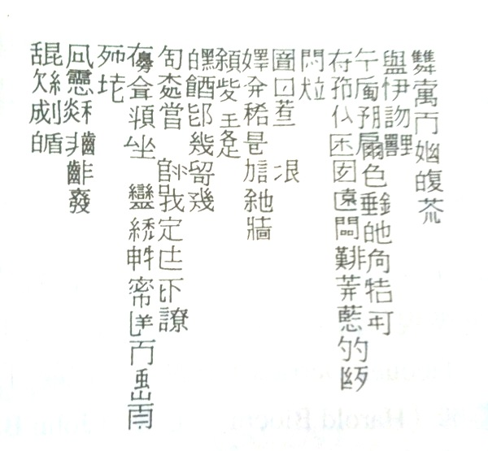
（1991：52）
〈降靈會III〉同樣需要圖像閲讀/歪讀。與此同時，這首詩也該視爲極富衝擊力的藝術創作。 這些風情萬種的文字，既無法發聲朗誦，也無法閲讀理解。讀者只能依靠想像，穿鑿附會。曹志漣有獸金體，夏宇極具視覺要素的圖文則不妨稱之「錬金體」——取不同文字中某一個部分，重新融合成新的文字。這些改頭換面的文字和原本真跡之間，種種似是而非的對應，引起讀者對自身素養以及真僞的疑惑，一時之間一切又似曾相識，生與熟又難分難捨。曹志漣在〈獸金體〉中拆字打字，感嘆學文學卻看不了文字。夏宇是要說「降靈」即「神思」；文字閲讀本身就是一種直覺反射，學習文學只是凴添阻礙，只有邊拆邊讀，方能悟得真諦。

從陳黎，夏宇以及稍早提到的其他小説家的寫作來看，我要說舞鶴的《亂迷》是需要圖像閲讀的「詩小説」。 我所謂的詩小說是充滿魅力的小說（fiction of attractions）。在此我借用了Tom Gunning的説法。Gunning指出，電影發展初期，因為技術未臻成熟，而無法發展連貫的情節敘事。他將這些電影稱為「魅力電影」（cinema of attractions），它們的特徵是趨近馬戲雜耍的華麗表演。 早期的無聲戲透過這些稍縱即逝的影像與華麗的表演，魅惑了許多觀眾。在影像的層面上，舞鶴的文字同樣魅力四射，唯一不同的是，舞鶴的技巧純熟。他的文字不需要敘事敲邊鼓，單憑自己的形象便足以讓意義流竄遊蕩。強調敘事只是固定了一種走向，文字只能成為一種靜態的存在。詩小說的魅力來自文字的動態呈現。少了標點的箝制，沒有句法的拘束，文字意象更加千變萬化。在底下的例子裏，舞鶴利用別字繁衍意義：
深淺全在表皮觀念後現代甚不齒現代挖到濫內
在的深度我頗喜愛一句現象即真實省了多少深掘的
麻煩但觀看這人做的世界什麼詐術沒有你問時新專
業的狗扒仔不論深淺能耐狗趴真相會以狗爬的姿勢
呈現暫時我假定那老童乩是個腹語專家一聽問者唇
語不用看他腹語特技小組唇上速入對方小腹顧不到
從上唇或下唇剎時掃描所有曾經對話的存檔過濾出
問者欲聞的可能語音分析濃縮抓出準確度同步進行
腹製及時蠕絲出蠶口煞時天動地容人禁不得不動騷
舞鶴不創新字，少用冷僻字，但他的別字運用特別巧妙。上面一段話來自第二章某個段落，而舞鶴給第二章所下標題正是：
日常癡語
腹副複製蠐擠臍
舞鶴將童乩——也就是降靈儀式中重要的媒介——描繪成腹語/癡語專家。童乩/作者參透天機的神力，其實來自精密的觀察與複製（或「腹製」）的能力。同音異義文字的並列，將常態下屬於不同時空脈絡的離散影像，組成一個蒙太奇鏡頭。 舞鶴是要說，儘管我們視覺受限，知也有涯，但是日常活動的生也無涯。同一時空下的每個人所見到的事物，絕對不會完全重疊，但這不代表它們不切實際。舞鶴的亂迷寫作中斷了一種習以爲常的，目的論的邏輯連貫性，與文字崇拜。舞鶴奇特的修辭遊戲，自然可以是一種萬花筒似的「衍生的美學」（derivative aesthetics）， 反「腹」自我解構重建，促使讀者大開眼界，看破（或更加深陷？）現世文字迷障。
作家寫作時見到的景象不一定轉化成文字敘事。我寧願相信舞鶴是快速地將心中的景象以文字記錄下來，而沒有刻意讓文字敘事左右突如其來的靈光乍現。我們或許都有經驗，關於天外飛來的一筆，我們只能用一筆來捕捉，一旦成了敘事，我們已經經過了某些操作。但《亂迷》又好像夢中醒來，黑暗中飛快書寫下夢中景象，隔日卻不復理解。熟悉Lacan精神分析理論的讀者，可以借題發揮，討論書寫、再現、和真實之間的藕斷絲連。我們不須將舞鶴理論化，但我們需要認知我們的閱讀、思考、以及寫作有著尚未開發的潛力。舞鶴的小說迫使我們去運用這樣的能力。
《亂迷》中超越個人時空視角的蒙太奇不僅是技術問題（修辭，文類區別），甚至可以是某種「政治無意識」（political unconsciousness）的體現。文藝作品罕有跳脫社會文化脈絡而獨自存在，正因如此史家經常透過文藝作品一窺某朝某代的風流氣象，或將故事一律讀成國族寓言。《亂迷》當然提供了一個考察現代政治生態與文學場域的有利/有力視角，但這不代表舞鶴意圖透過文字凸現政治亂像。果真如此，陳黎、夏宇，以及舞鶴萬花筒般的亂迷文字強調的還是一種秩序而非觸類旁通；亂迷敍事還是複製了一種固定，而非超越的閲讀視角。
評者楊凱麟指出，舞鶴在《亂迷》中「宛如文字的賭徒，文法與句構徹底讓位給機遇與偶然，書寫就是擲骰子」，同時「生命最委婉動人的身形竟爾閃動於這些附魔文字的怪異震動中。」 「機遇與偶然」以及「附魔文字」的形容或者過於強調作者的特異功能，雖然無可否認的，作家也經常將其作品解釋為靈光與直覺的產物。楊的説法（文法讓位給機遇與偶然）不經意地強調了靈感知覺轉化成文字的一個蘿蔔一個坑（想到女性還是乳房而不是「屾」）。最後，我更願意強調讀者的靈光與直覺。《亂迷》的機遇與偶然是從文字而出。從文字到想像的過程恰恰是文字美學衍生的途徑。

張誦聖曾經仔細考察了七〇到九〇年代之間臺灣文學場域（特別是臺灣現代主義）的變遷如何回應、體現了臺灣戰後威權體制的消長。 時值二十一世紀，全球化的提倡，資本主義帶來的時空壓縮，讓現代文化生産不再遲到。然而，傳統的文學場域以及現代主義（甚至後現代主義）的衍生的美學正面臨著種種更爲迫切的安内攘外的需要：閲讀人口下降、網路文學創作興起等等，不一而足。作爲「詩小説」舞鶴的《亂迷》已經在現當代文學史上樹立起一座里程碑。值得深思的是，就在美國經濟受到金融衍生商品崩壞打擊的同時，《亂迷》的衍生美學里程碑也同樣面臨内爆而頽倒的危機。陳黎、夏宇、舞鶴等人特立獨行的文字一方面指引了閲讀文字的新方向，另一方卻也昭告天下，文學可以是戲仿再戲仿，搞怪兼搗亂的文字集合。衍生的美學容易流為裝模作樣的假仙。網路世代的文字推陳出新，說不定哪天會有一個囧男孩以火星文延續舞鶴「未完成的家族史」的寫作。屆時，我們是否有能力處理早已在藝術領域吵得沸沸揚揚的抽象畫的鑑定欣賞，在文學場域中另起爐竈? 難道每個人只要堆砌文字都可以是個人風格濃厚的大作家？現代主義玩弄文字操控意象，雖然可以刺激感官，強迫聯想，但我們也不免擔心它是否會如同新感覺派文字一般曇花一現? 在二十一世紀的初期，我們可以服用《亂迷》忘掉 (unlearn) 閲讀成規。與此同時，讀者或者也可以思考怎麽樣讓文學場域的變遷（或至少文學創作）不必然受到政經文化牽制。越是聲光化電，越是可以好好説個故事。

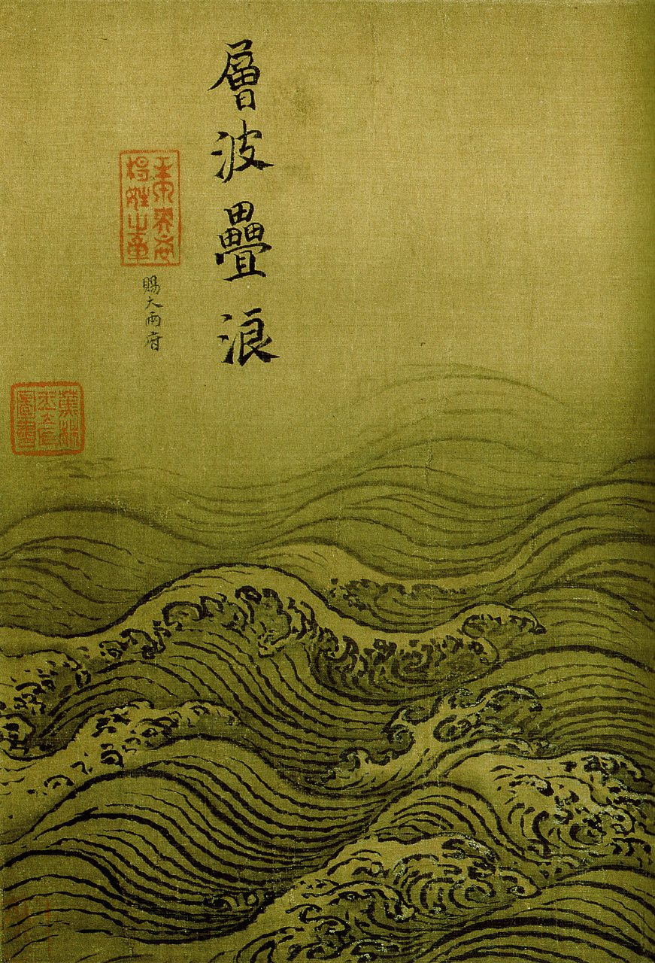
(Figure 2，馬遠《十二水圖》局部)

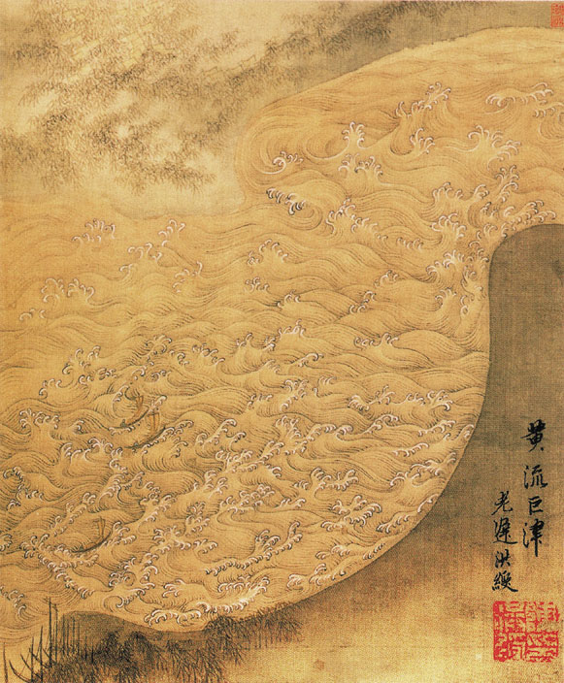
(Figure 3，陳洪綬)

【文學典範的建立與轉化研究計畫】專題演講
主講：蔡建鑫先生（德州大學奧斯汀校區助理教授）
講題：小說（圖）文字學：以舞鶴為中心的討論
主持：鄭毓瑜先生
時間：2009年11月11日（三）上午10:20
地點：台大中文系會議室

《且介亭雜文》，序文註釋
Citation.
Citation.
彭瑞金，〈《思索阿邦・卡露斯》透露的新生代小説敍述中心的偏移〉，《驅除迷霧找回祖靈》（高雄：春暉，2000），頁344-45。
楊照，〈「本土現代主義」的展現——閲讀舞鶴〉，《夢與灰燼——戰後文學史散論二集》（臺北：聯合文學出版社，1998），頁169-178。
見王德威的討論。〈後遺民寫作〉
Michael Berry.
“Where there is desire, the power relation is already present.” (81) Foucault, Michel. History of Sexuality, 桂冠, 71.
Ibid. 95.
鬼兒 6
且不論這樣的評論語言是否充滿敵意，這些標簽將作者後天可以打造的技藝與疾病混為一談，有失公道。謝肇禎，〈亂迷舞鶴：舞鶴採訪記錄〉，《群慾亂舞：舞鶴小説中的性政治》（臺北：麥田，2003），頁232。The comments also reveal an attachment to corporeality.
楊凱麟，〈硬芯書寫〉。
http://blog.roodo.com/smallidea/archives/3487039.html
http://mclc.osu.edu/rc/pubs/reviews/tsai.htm
CITATION
曾有論者指出王文興透過標點符號， 「控制讀者的閱讀及思考，讓讀者感受到輕、重、緩、急等類似音樂上的節奏。」張韻如〈語言及音樂的關聯─論「家變」的文體結構所呈現的音樂性〉，《教育暨外國語文學報》，2006年7月，第三期，頁55。亦見陳麗芬《現代文學與文化想像：從台灣到香港》。
Citation
Guo, Guo Songfen ji, pp. 398.
Adorno, Theodore. “Punctuation Marks” Notes to Literature, Vol. 1. Trans. Sherry Weber Nicholsen. New York: Columbia University Press, 1991, pp. 91-97. For an inspiring discussion of punctuation marks, allography, and mediality, please see Andrea Bachner’s “The Politics of Allography.”
Jennifer DeVere Brody. Punctuation
Benjamin. Illuminations
Citation
見劉勰《文心雕龍・神思》
印刻，頁27。
Aura and authenticity (Benjamin); Primitive Passions (Chow).
當然這種肉體上的觸感，必須透過「慢讀」才能獲得。我所謂的「圖像閲讀」毋寧更爲強調生理視覺上（也同時更爲「抽象」）的觸感，也就是所謂的觸景生情，情生意動。有關西洋理論對視覺與感官之間主觀與客觀的複雜論證，見Crary的討論。Jonathan Crary。〈主觀視覺與感官之分離〉《觀察者的技術：論十九世紀的視覺與現代性》。臺北：行人，2007，頁109-156。
有關虛擬空間的敍事，曹志漣文本的討論，見Citation.
臺北：開元書印，2004。
http://www.chinenoire.com/persimmon/modaidex.html
《某代風流》，頁119。
《唐初的花瓣》，頁167。
舞鶴淡水復出之後，轉向原住民書寫。與此同時，他的文字處理更見激進。我們是要問舞鶴獨特的文字斷句與此轉向——從熟到生——是否（刻意）凸現了漢人中心主義和原住民之間長久以來的糾葛？於此，我們想起周蕾評論第五代導演的原初的激情與自我人種圖誌 (autoethnography) 的說法。周蕾批評張藝謀等導演利用女體來表達迫害與壓抑以及落後生活的重擔，不免迎合了東方主義者對中國作爲文化、種族「他者」的成見。從文字的圖像來看，我們可以說舞鶴和張貴興兩人突出了文字的人種圖誌化並提醒讀者磨滅知識與真實之功能。（Revision needed）For Zhang’s “savage script” see Andrea Bachner’s discussion.
http://blog.roodo.com/smallidea/archives/3487039.html
當然，除了陳黎與夏宇之外，臺灣還有其他現代主義詩人值得關注。陳夏二人的前輩如中日雙語詩人林亨泰創作跨越日本殖民統治時期，亦為打造現代詩文字形象的好手。相關研究可參見陳義芝《聲納：臺灣現代主義詩學流變》。臺北：九歌，2006。Dominic Cheung. "The Continuity of Modern Chinese Poetry in Taiwan." World Literature Today 65, 3 (1991): 399-404. 有關詩與社會狀況的牽連，請見Michelle Yeh. "Death of the Poet: Poetry and Society in Contemporary China and Taiwan." Pang-yuan Chi and David Wang, eds., Chinese Literature in the Second Half of the Twentieth Century: A Critical Survey. Bloomington: Indiana UP, 2000, 216-38.
《島嶼邊緣》
http://www.hgjh.hlc.edu.tw/~chenli/michelle2.htm《中外文學》25卷12期，1997年5月，頁159-169。
誦其言，謂之詩；詠其聲，謂之歌。然則在心為志，出口為言，誦言為詩，詠聲為歌。
《苦惱與自由的平均律 》
陳黎有另外兩首詩與〈情詩〉互文：〈一首容易讀的難詩〉和〈廢字俳〉，兩首皆收入《輕/慢》。在前者，陳黎稱「翻不翻成希臘文都一樣難懂.../雖然這些詩行也很容易看。」我們要注意的是「讀」和「看」的差別。在〈廢字俳〉裏，陳黎忍不住跳出來詮釋了幾個他在〈情書〉中使用過的字。當然詩人的閲讀不是唯一，詩人的自我註解反倒透露出更多詮釋的可能。《輕/慢》。臺北：二魚，2009。
這裡我們必須注意Craig Clunas提醒我們讀（read）和看（look at）的重要區別。”Practices of Vision” Pictures and Visuality in Early Modern China. London: Reaktion Books, 1997, pp. 102-133， especially page 119 onwards.
WJT Mitchell. Picture Theory: Essays on Verbal and Visual Representation. Chicago: University of Chicago Press, 1995, pp. 83-110.
This is also an example of the Deleuzian rhizome. See The Thousand Plateaus.
在這裡我想起中國大陸藝術家徐冰長久以來有關中國文字的試驗。徐冰的《英文方塊字書法入門》和夏宇的文字有異曲同工之妙。徐冰將英文字母鑲嵌進方塊中，創造出類似漢字的非漢字。這也是一個將聲音（字母）視象化的嘗試。對比兩人的作品，我們未嘗不能說徐冰是詩人，夏宇是藝術家，特別是後者長久以來包辦文字剪貼，排版，以及書籍形象設計包裝。由此看來，漢字創作是可以不受文類定義控制的。有關徐冰的英文方塊字，請見http://www.xubing.com/index.php/chinese/projects/year/1994/square_calligraphy_classroom_chinese
詩小説適合書寫情欲，也可以稱作私小說。詩／私發音的微妙差異，恰恰呼應了小説與詩，敍事與抒情之間的糾葛。舉例來説，陳黎是書寫情欲的高手，舞鶴更是不遑多讓。有關二人情欲書寫的研究，可見謝肇禎《群慾亂舞：舞鶴小説中的性政治》（臺北：麥田），2003。解昆樺〈情慾腹語：陳黎詩作中情慾書寫的謔史性〉《當代詩學》第2期，2006年9月。
《亂迷》，頁62。
同上，頁41
蒙太奇創始人Eisenstein據說獲得中國象形文字的啓發而創造了蒙太奇，成為快速剪接的濫觴。乍看之下雜亂無章的影像其實有所聯繫。Eisenstein見到並理解了「吠」字，而將其拆解成兩個圖像：嘴和狗。這樣的蒙太奇自然需要一定的快速聯想力才可能懂得。但是我們也必需記住，蒙太奇畢竟是經過精心安排的。
我挪用了王德威的術語。見被壓抑的現代性
硬芯書寫，頁19－8。
同上，頁16。
見Yvonne Sung-Sheng Chang. Literary Culture in Taiwan: Martial Law to Market Law，especially chapter 7 and 8.

